

Incidentes de ciberseguridad

Unidad 1. Actividad 12



28 de NOVIEMbre de 2023

Carlos DÍAZ MONTES

ESPECIALIZACIÓN DE CIBERSEGURIDAD

Índice

Enunciado. 2

Producto 1. Reloj Samsung Galaxy 2

Producto 2. Carga Fitbit 6 3

Producto 3. Eufy RoboVacs 4

Producto 4. Google Píxel Reloj 2 4

Reflexión sobre la privacidad actual. 5

# Enunciado.

Actualmente existe un debate moral sobre hasta cuánto es necesario y moralmente aceptable una cesión de información a cambio del uso de un servicio. Existen páginas webs que analizan estos aspectos, como: https://foundation.mozilla.org/es/privacynotincluded/

Por ejemplo:

https://foundation.mozilla.org/es/privacynotincluded/products/amazon-halo/

Además, es habitual que se usen las redes sociales para exponer datos sin conocer los riesgos que ello implica.

1. Buscar distintos productos que te llamen la atención en dicha web o en otras similares.

2. Redacta una reflexión sobre la privacidad en la sociedad actual.

# Producto 1. Reloj Samsung Galaxy

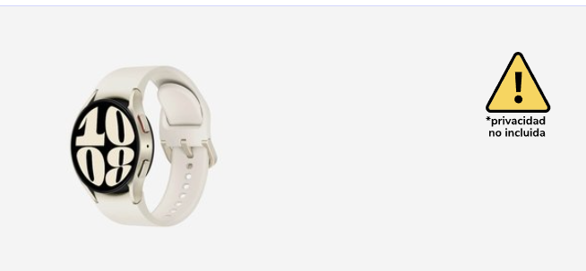

Este elegante reloj deportivo inteligente te vigila mucho. Realizará un seguimiento de su corazón con un ECG para ver si tiene signos de fibrilación auricular. Controla la cantidad de oxígeno en la sangre. Incluso puede monitorear para ver si te has caído y no puedes levantarte. Todo eso, además de un entrenador de carrera integrado, Samsung Pay y todo el seguimiento estándar del sueño, el estrés, los pasos, las calorías y más. Solo tenga cuidado, Samsung puede compartir o vender información personal. Esto añade un significado completamente nuevo a su eslogan: "Un reloj que te cuida".

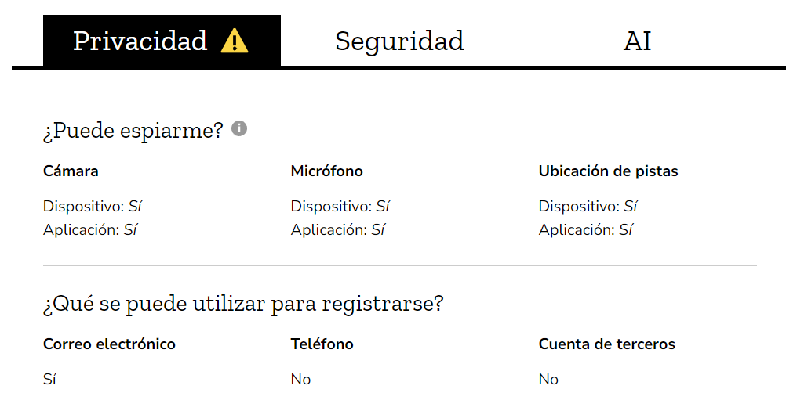

# Producto 2. Carga Fitbit 6

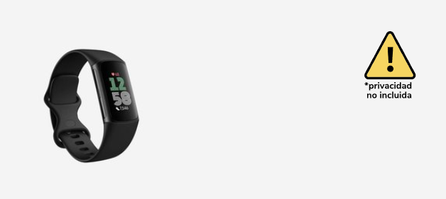

El nuevo Charge 6 de Fitbit en 2023 viene con todas las ventajas de seguimiento del estado físico a las que está acostumbrado: seguimiento por GPS, seguimiento de la frecuencia cardíaca, seguimiento del sueño, gestión del estrés, subida de escaleras, calorías quemadas, frecuencia respiratoria, niveles de oxígeno en sangre, variaciones de la temperatura de la piel y más. . Pero ahora Fitbit, propiedad de Google, ha agregado muchos extras de Google, como Google Maps, Google Wallet y controles de YouTube Music, todo en tu muñeca. Suena bien. Lo que no suena tan bien desde una perspectiva de privacidad es que para usar el nuevo Fitbit Charge 6, deberás registrarte y registrarte con una cuenta de Google.

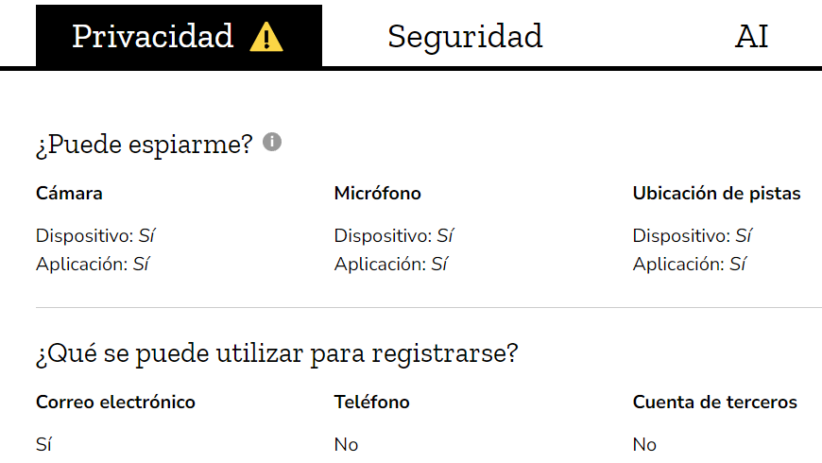

# Producto 3. Eufy RoboVacs

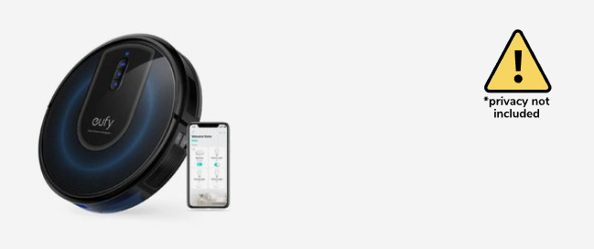

La línea de aspiradoras robóticas de Eufy incluye algunas con navegación láser, otras con "navegación de ruta inteligente" y luego está la "serie de rebote", que tal vez simplemente rebota en cosas. Independientemente, Eufy te permite conseguir un robot aspirador tan inteligente o tonto como quieras. Quiere uno para mapear su hogar y trabajo cuando y donde lo programe. Hecho. Quiere uno que ni siquiera tenga WiFi y simplemente se dedique a pasar la aspiradora con solo presionar un botón. Hecho. En cuanto a las políticas de privacidad de Eufy, bueno, generan algunas señales de alerta. ¡Menos mal que tienes esa tonta opción sin WiFi si quieres!

# Producto 4. Google Píxel Reloj 2

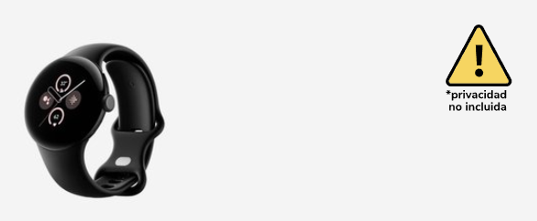Si desea un reloj que reúna a Google y Fitbit en un solo dispositivo (un dispositivo, pero necesitará las aplicaciones de Google y Fitbit), entonces el Pixel Watch 2 de Google es para usted. Actualizado en 2023, Google dice que el Pixel Watch 2 ahora es más preciso y preciso en cosas como medir la frecuencia cardíaca, la temperatura de la piel y los signos de estrés gracias a tres: ¡TRES! -- todos los sensores nuevos. Bien por los sensores. Google dice que el reloj realmente puede ayudarte a controlar tu estrés. Lo cual es bueno porque administrar todas las aplicaciones que necesitas para usar tu Google Pixel Watch 2 suena un poco estresante. Ah, y también necesitarás una cuenta de Google y un teléfono Android para usar tu Pixel Watch 2. Pero ¿qué pasa con la privacidad? Bueno, dado que estás compartiendo datos con Google y Fitbit (propiedad de Google), es posible que necesites todos esos sensores adicionales para gestionar el estrés de gestionar tu privacidad.

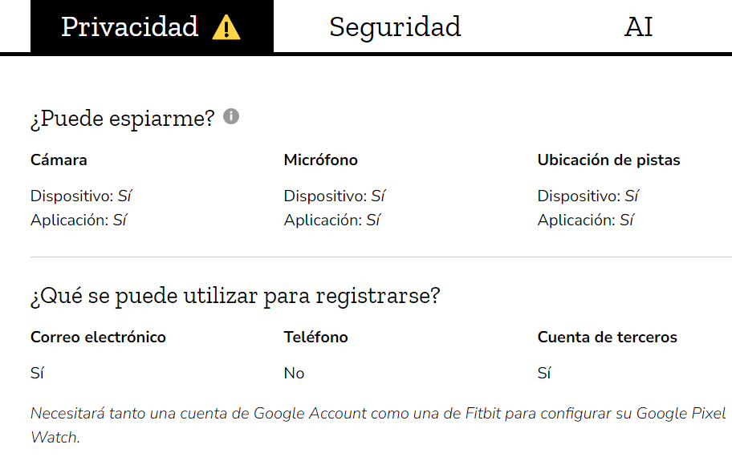

# Reflexión sobre la privacidad actual.

La privacidad en la era actual es un tema de creciente relevancia y complejidad. Vivimos en un mundo interconectado, donde la tecnología ha avanzado a pasos agigantados, proporcionando innumerables beneficios, pero al mismo tiempo planteando desafíos significativos para la protección de la privacidad individual.

Por un lado, disfrutamos de la conveniencia y la eficiencia que nos brindan servicios y dispositivos conectados. Sin embargo, esta conveniencia a menudo viene acompañada de un intercambio: el flujo constante de datos personales. Desde la información que compartimos voluntariamente en redes sociales hasta los datos recopilados por dispositivos inteligentes y servicios en línea, nuestra huella digital se ha vuelto más extensa que nunca.

La reflexión sobre la privacidad actual nos invita a considerar cómo equilibramos la innovación tecnológica con la protección de los derechos individuales. A medida que avanzamos hacia un futuro cada vez más conectado, es esencial abogar por prácticas que respeten y salvaguarden la privacidad como un derecho fundamental en la era digital.